**Enviar trabajos (fotos de trabajos y cuadernos cuando corresponda) al correo: eloytroncoso@hotmail.com**

**Guía de música**

**Asignatura: ARTES MUSICALES Curso: 3°**

**Fecha:** CLASE del jueves 18 y jueves 25 de junio

**Docente: Carlos Troncoso C.**

**Nombre de alumno: ________________________________________**

**I.-objetivo de aprendizaje**

**OA 2: Expresar, mostrando grados crecientes de elaboración, sensaciones, emociones e ideas que les sugiere la música, escuchada, usando diversos medios expresivos (verbal, corporal, musical, visual) (priorización curricular)**

**II.-Contenido: Lo Transmite la música**

**III.-OBJETIVO de la clase: Comprender lo que transmite la obra**

**IV.-Indicaciones Generales:**

**Escribe la fecha y el objetivo en tu cuaderno**

**Retroalimentación:**

**Les saluda su profesor y espera que se encuentren bien junto a sus Padres.**

**Los invito a continuar con las actividades; Les recuerdo que la clase anterior conocimos algunos instrumentos que se llaman melódicos como, por ejemplo: teclado, flauta etc. Lo que les propongo en las dos semanas a desarrollar las actividades que a continuación se indican, que se refiere a comprender lo que transmite la música y escribir en el cuaderno cuando corresponde**

Fe de erratas

En el video aparece en la presentación la fecha de abril, es un error, corresponde al 11 y 18 de junio

Gracias

[**https://youtu.be/6gJmi9V2TfE**](https://youtu.be/6gJmi9V2TfE)**[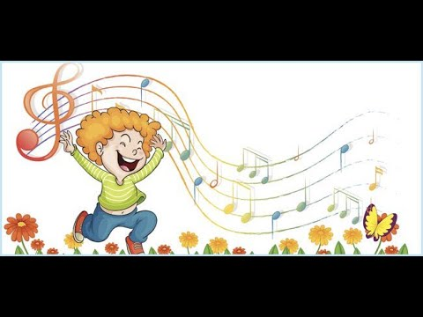](https://www.youtube.com/watch?v=6gJmi9V2TfE)**

**¡Pincha el link y veras la clase con tu profesor!**

**(En youtube)**



**Sólo Audio de clase**

**V.-ACTIVIDAD a desarrollar:**

**Ballet**

**4 Escuchan una o más danzas de la suite *Cascanueces* de P.I.**

**Tchaikovski (aquellas con música de otros países, como las danzas**

**chinashttps://youtu.be/dEsj1on6QbE, azucar**

**rusas** [**https://www.youtube.com/watch?v=L8jKNdNyyrI**](https://www.youtube.com/watch?v=L8jKNdNyyrI)**, árabes**

[**https://www.youtube.com/watch?v=9QOQDHu1uyQ**](https://www.youtube.com/watch?v=9QOQDHu1uyQ) **o españolas** [**https://www.youtube.com/watch?v=wg9GzrlFsYM**](https://www.youtube.com/watch?v=wg9GzrlFsYM)**).**

**Contenido:**

**Piotr Ilich Chaikovski fue un compositor ruso del período del Romanticismo. Es autor de algunas de las obras de música clásica más famosas del repertorio actual, como los ballets El lago de los cisnes, La bella durmiente y El cascanueces, etc.**

**El cascanueces es una obra realizada a partir de la adaptación que hizo Alejandro Dumas padre, de un cuento de Hoffmann titulado *Cascanueces y el rey de los ratones*, cuya historia se desarrolla en Alemania, en la Navidad de 1850 aproximadamente.**

**Se invita a conocer el cuento del cual se inspiró el compositor**

**para escribir el ballet (*El cascanueces* de E. T. A. Hoffmann).**

[**https://www.guiainfantil.com/articulos/navidad/cuentos/el-cascanueces-cuentos-de-navidad-para-ninos/**](https://www.guiainfantil.com/articulos/navidad/cuentos/el-cascanueces-cuentos-de-navidad-para-ninos/) **visita este sitio y encontrarás un resumen del cuento Cascanueces**

**(Lenguaje y Comunicación**

**Debes contestar en tu cuaderno.**

**Comentar si hay elementos del**

**lenguaje musical (rítmicos, instrumentales, melódicos, etc.) y que**

**te sugiere el origen de la música. Además, dibujar y pintar un cuadro de la obra**

**VI.-Retroalimentación:**

**La retroalimentación se realizó en las indicaciones generales**

**VII.- Fecha de envío**

**Debes mandar los trabajos cualquier día de la semana siguiente ya sea al correo o en el colegio la fecha máximo es día 19 de junio**

**VIII.- Como y/o donde enviar**

**Al correo y en el colegio, los días miércoles desde las 9:00 a las 12:00 hras.-**